ИИН 751001401484
Ватсап телефоны 87782727883

УСТЕМИРОВА Айгул Мырзагалиевна,
Ұзын-ата жалпы білім беретін мектебінің қазақ тілі мен әдебиеті пәні мұғалімі.
Түркістан облысы, Шардара ауданы

ҚОРШАҒАН ОРТА

Оқу бағдарламасына сәйкес оқыту мақсаттары |  | 8.1.4.1 Мәтінде көтерілген мәселені (тұрмыстық, әлеуметтік) талдай отырып, негізгі ойды анықтау;  8.4.4.3 Сөйлем ішінде бірыңғай мүшелерді қолдана білу.
Сабақ мақсаты |  | Барлық оқушылар: мәтіндегі көтерілген мәселені талдап, негізгі ойды анықтайды,бірыңғай мүшелердің жасалу ерекшелігін түсінеді;  Сөйлем ішінде бірыңғай мүшелерді қолдана біледі.
Жоспар:
Сабақтың кезеңі/  уақыт | Педагогтің әрекеті |  | Оқушының әрекеті | Бағалау | Ресурстар
Сабақтың басы  Сабақтың ортасы | Сабақтың барысы:  І. Ұйымдастыру кезеңі  Сынып оқушылары түгенделеді.  Жағымды психологиялық ахуал.  «Жүректен жүрекке» әдісі  Топқа бірігу  Ою-өрнектер арқылы 3 топқа бірігеді.  Үй тапсырмасын сұрау.«Кім жылдам?» әдісі.  Тест сұрақтарына жауап беріңдер.  - Толықтауыш сөйлемде көбіне қай мүшемен байланыста болады?  А. Баяндауыш  В. Пысықтауыш.  С. Анықтауыш  Д. Бастауыш  2. Мен оған айтарымды айттым. Қиысуды тап.  А. Мен оған  В. Айтарымды айттым  С. Оған айттым  Д. Оған айттым  3.Пысықтауыштың қанша мағыналық түрі бар?  А. 5  В. 6  С. 4  Д. 7  4.Толықтауыштың байланысу түрі.  А. Матасу  В. Менгеру  С. Жанасу  Д. Қабысу  5. Мөлшер пысықтауыштың сұрағы.  А. Қанша? Қалай?  В. Қашан? Қайдан?  С. Не үшін?  Д. Қайда?  6. Анықтауыш болатын сөз табы.  А. Сын есім  В. Зат есім  С. Етістік  Ж. үстеу  ОҚЫЛЫМ АЛДЫ. Ой қозғау.  Жер – Ана мен өз анаң егіз екен,  Мейірімдері мейлінше теңіз екен!  Анам туды, Жер – Ана жетілдірді,  Осыны өзім өмірде негіз етем! - деп бүгінгі жаңа сабағымызды белгілі ақынымыз Ә.Тәжібаевтың жыр жолдарымен бастайық  - Ендеше, балалар, мына сұрақтарға жауап беріңіздер: балыққа не қажет деп ойлайсыңдар? – Су  Құсқа не қажет ? - Ауа.  Аңға не қажет? – Орман-тоғай.  Ал, адамға не қажет? – ОТАН! ТАБИҒАТ! ЖЕР – АНА!  Яғни, балалар, балыққа - су, құсқа - ауа, аңға-орман - тоғай қажет болса, адам баласы үшін шынында да ОТАН! ТАБИҒАТ! ЖЕР – АНА! сондай қажет екен.  -Олай болса, оқушылар, бүгінгі сабағымыздың тақырыбы «Қоршаған орта» екен.  -Қоршаған орта дегеніміз не?    Сабақтың тақырыбы мен мақсаты анықталады.  ОҚЫЛЫМ ТАПСЫРМАСЫ.  1-тапсырма. «Бірге ойлаймыз» әдісі.Топтық жұмыс.  Берілген мәтіндерді мұқият оқып шығыңдар. Мәтінде көтерілген мәселені талдаңдар және негізгі ойды анықтаңдар.  І топ: Оқылым мәтіні  ІІ топ:  Төле би ел арасында "Қарлығаш әулие" атанып кеткен екен. Аңыз бойынша, елге жоңғарлар шауып, ауыл адамдары үйлерін тастай қашқан.  Осы уақытта тек Төле би ғана түтінін бұзбастан орнында отыра беріпті. Ауылға басып кірген жоңғар қонтайшысы түтінін тұтатқан жалғыз үйді көреді. Ел үдере көшкенде, өзінен қорықпай отырған адамның кім екенін білмекке кісі жібереді. Баса көктеп үйге енген жоңғарлар жөн сұраспастан, бірден жауап алмаққа дүрсе қоя береді. Сонда Төле би жоңғарларға амандықсыз сөз бастағанын айтып, бір тықыртса, көшпеуінің себебін айтып, екінші тықыртқан екен. Жұртпен бірге бас сауғалап, үйін тастамағанының себебін би былай түсіндірген екен: "Биыл шаңырағыма қарлығаш ұя салған екен. Балапандары қанаттанғанша үйімді бұзбайын деп шештім. Жау жағадан алды екен деп ұясын бұзып, балапандары шырылдатқым келмеді. Сендердің де үйлеріңді ойран етіп, бала-шағаларыңды шырылдатса, өздеріңе жақсы болар ма еді?"  Төле бидің жауабын естіген жоңғар қонтайшысы Төле биді әулие деп танып, әскеріне би шаңырағына да, ол отырған ауылға да шаппауын бұйырады. Содан бері Төле би "Қарлығаш әулие" атанып кеткен екен.  ІІІ топ:  Бізді қоршаған орта  Бүгінгі күні адамның қоршаған ортамен қарым-қатынасы күрделенді. Адам табиғаттың бір бөлшегі. Табиғат, Жер-Ана, Отан, туған жер, атамекен деген құлаққа жылы естіліп, жүрекке шаттық сезім ұялататын ұлы да қасиетті бір—бірімен мағыналас, мазмұны бай сөздер. Адам Жер-Ананың перзенті. Табиғатты, Жер-Ананы сүйе білу,оны аялау адамның азаматтық борышы. Табиғат байлықтарын тиімді пайдалану, қоршаған ортаны аялау, және оны қорғау қазіргі және болашақ ұрпақтың өмірі мен келешегі үшін маңызы орасан зор.  Қоршаған ортаны сақтау үшін өндіріс орындарында жоғары сапалы тазартқыш қондырғылар орнатылу керек. Суды үнемді, тиімді пайдалану керек және су көздерін сақтау керек. Қазба байлықтары да орны толмас табиғат ресурстарына жатады. Өсімдіктер, соның ішінде, орман – орны толмас табиғат байлықтарының бірі.Оларды да тиімді пайдалану қажет. Адамдар жануарлар әлеміне де көп көңіл бөлуге тиіс. Табиғатсыз өмір жоқ. Табиғат - тіршілік көзі. Табиғатқа жасаған зиян- өзімізге жасаған қастандық. Мысалы, 1966 жылы біздің елімізде «Халықаралық табиғат қорғау қоғамы» құрылды. Оның басты мақсаты- саны азайып бара жатқан, аң құстарды, өсімдіктерді қамқорлыққа алып, арнайы кітапқа тіркеу.Бұл кітап «Қызыл кітап» деп аталады. Оның қызыл және сары парақтары болады. Қызыл парағына құрып бара жатқан, ал, сары парағына азайып бара жатқан аң, құстар, өсімдіктер тіркеледі.  Дескриптор:  -мәтін мазмұнымен танысады;  -көтерілген мәселені талдайды;  -негізгі ойды анықтайды.  ҚБ  Сергіту сәті. «Комплимент» әдісі  ОҚЫЛЫМНАН КЕЙІН. ӘТН.  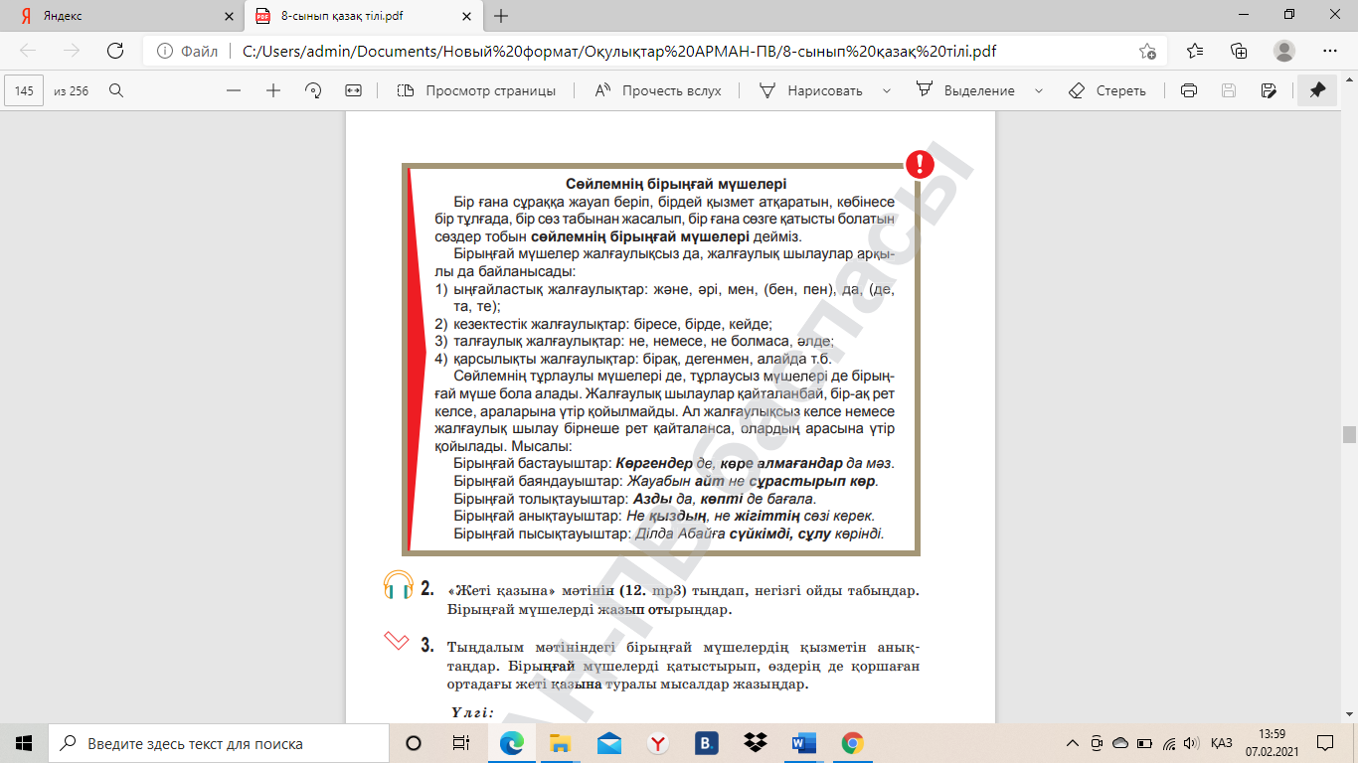  2-тапсырма. «Артығын тап» әдісі.  Берілген сөздердің ішінен артығын алып тастаңдар және қалған сөздерге сұрақ қойып, қандай мүше екенін анықтаңдар.  1.Қарағай, қайың, қараағаш, тербеледі, үйеңкі.  2.Күшейді, көтерілді, боран, басылды.  3.Ойнайды, ойнақтайды, жүгіреді, секіреді, қалың.  4. Қыр мұрынды, ашық маңдайлы, жиырма алты, жылы жүзді.  5.Жүз, он бес, алпыс, көк.  Дескриптор  - Артық сөзді алып тастайды;  - Сұрақты дұрыс қояды;  - Қандай сөйлем мүшесі екенін анықтайды.  ҚБ  3-тапсырма. «Жұмыртқа аршу» әдісі. Жұптық жұмыс.  Сөйлемнен бірыңғай мүшелердің тыныс белгілерін қойып, сөйлем мүшесіне талдаңдар.  1-жұп.Туған жеріңді еліңді мектебіңді сүй.  2-жұп. Мынау тастар Жезқазған Алтай Алатау Қаратау кендерінен табылған.  3-жұп.Көл бетінде су құстары үйрек қаз аққу бірқазандар жүр.  4-жұп. Бүріскен мал мен жүдеген жан Абайға үлкен ой салды.  5-жұп. Түн не қойыңды не өзіңді жұтып қоятын сияқты.  6-жұп. Ағы да сарысы да жақсы.  7-жұп. Сені де оны да ағай шақырып жатыр.  8-жұп. Бүгін де ертең де уақытымыз болмайын деп тұр.  9-жұп. Қазақ әндерінде таулардың өзендердің кең алқаптардың  өрнектері бар.  10-жұп. Биылғы қыстың басы адамға да малға да әзір аса жайлы болып тұр.  Дескриптор:  - Бірыңғай мүшелердің тыныс белгілерін дұрыс қояды;  - Сөйлем мүшесіне талдайды.  ҚБ.  Бекіту. «Шығармашылық қабілетіңді қос» әдісі. Жеке жұмыс.  4- тапсырма.«Егер табиғатқа тіл бітсе...» тақырыбында бірыңғай мүшелерді қатыстырып ойтолғау жазыңдар. Сөз саны - 60-70 сөз.  Дескриптор:  - берілген тақырыпта ойтолғау жазады;  - бірыңғай мүшелерді қатыстырады;  - сөз санын сақтайды.  ҚБ. |  | Оқушылар назары сабаққа аударылады.  Бір-біріне тілектерін білдіреді.  Сөйлем мүшелерінен өткен материалды қайталайды.  Қоршаған орта-адам қоғамы өмір сүретін табиғи және артропогендік орта.  Мәтін мазмұнымен танысады;  Көтерілген мәселені талдайды;  Негізгі ойды анықтайды  І мәтін  -Дүниежүзілік қоршаған ортаны қорғау күнінің бекітілуі.  -Қоршаған ортаны қорғауға бүкіл адамзаттың жұмылуы  ІІ мәтін  -Төле бидің қарлығаштың ұясын бұзбай, аялауы, адамгершілік танытуы.  -Табиғат жаратылысы қарлығаштың ұясын қорғап қалу арқылы ізгілік дәнін себуі.  ІІІ мәтін  -Қоршаған ортаны, табиғатты қорғау.  -Жойылып кету қаупі төнген аң-құстар мен өсімдіктерді қамқорлыққа алу.  .  Грамматикалық тақырыпты меңгереді.  Артық сөзді алып тастайды;  Сұрақты дұрыс қояды;  Қандай сөйлем мүшесі екенін анықтайды  Бірыңғай мүшелердің тыныс белгілерін дұрыс қояды;  Сөйлем мүшесіне талдайды.  Берілген тақырыпта ойтолғау жазады;  Бірыңғай мүшелерді қатыстырады;  Сөз санын сақтайды. | ҚБ. Өзін-өзі бағалау    ҚБ Өзін-өзі бағалау  ҚБ  Қол сигналдары арқылы  ҚБ  Өзін-өзі бағалау  ҚБ. Өзін-өзі бағалау  ҚБ.  Өзін-өзі бағалау  ҚБ.Өзін-өзі бағалау | 8-сынып «Қазақ тілі»  оқулығы  Жұмылған жұдырық
Сабақтың соңы | Бағалау.  Кері байланыс  «Сыр сандық» әдісі    - Айтарым бар.  -Сабақ ұнады.  -Есіме сақтадым.  Үй тапсырмасы: 6-тапсырма

